***« Нет, это неплохо –***

***брать с боем века,***

***ведь зреет эпоха***

***в Березниках».***

Эти слова были написаны на теплушке эшелона молодых добровольцев, прибывших в 1929 году по путёвке Центрального Комитета комсомола на строительство первенца химической индустрии Страны Советов – Березниковского химкомбината.

Город начинался со стихов…

Свидетельство эпохи – многочисленные документы, летопись трудовых побед, газетная хроника. И, конечно, строки стихов, ритм прозы – в них отразились время, биография города, края, страны.

Предлагаем вашему вниманию сборник стихов и прозы, вошедшие в книгу «Соль земли» - поэтический подарок городу.

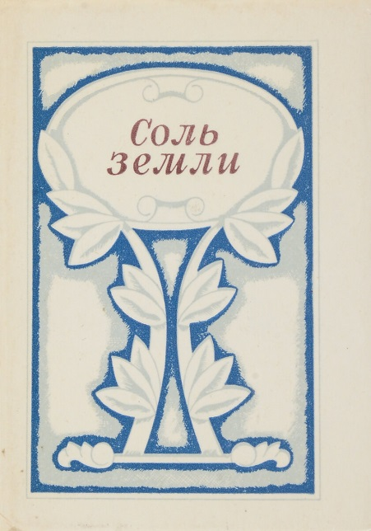

**Соль земли/ сост. И. Лепин. – Пермь: Пермское книжное издательство, 1982. – 89 с.**

В сборник вошли произведения советских писателей, посвященные городу Березники. Книжка выходит в год 50-летнего юбилея города.